Собянин: Москва ввела дополнительные льготы по капремонту
04.08.2015
28 июля 2015 года на заседании президиума Правительства Мэр Москвы Сергей Собянин принял решение о вводе дополнительных льгот по уплате взносов на капитальный ремонт.
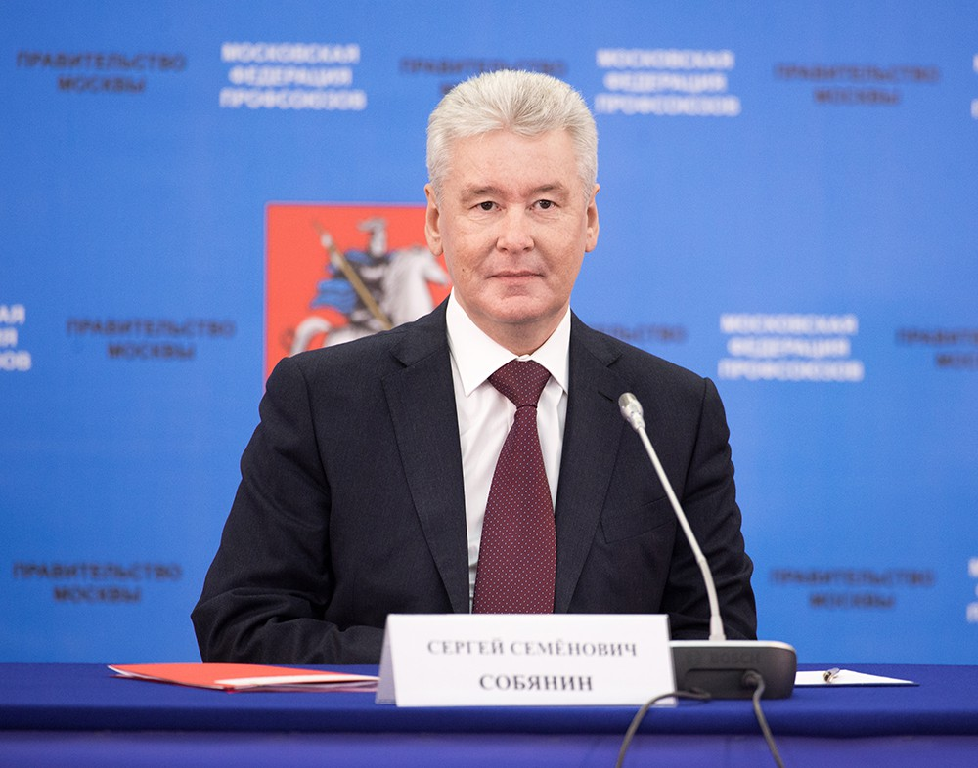
«Я считаю, что это предложение совершенно справедливое, потому что неважно, за счет какого источника получают льготы - федерального или регионального, - подход должен быть для всех льготников одинаковый. Поэтому давайте вместе рассмотрим изменения в соответствующее постановление Москвы и посчитаем, сколько необходимо средств, и внесем соответствующие изменения в бюджет», - сказал С.Собянин.
Теперь льготы будут распространяться на 10 категорий жителей города, в настоящее время не имеющих льгот. А это еще 1,57 млн. москвичей.
К ним относятся:
-инвалиды,
-многодетные семьи, имеющие 3 и более детей,
-семьи, имеющие 10 и более детей,
-семьи, воспитывающие детей-инвалидов в возрасте до 18 лет,
-лица, награжденные знаком "Почетный донор России" или "Почетный донор СССР",
-почетные доноры Москвы,
-лица, награжденные медалью "За оборону Москвы",
-лица, непрерывно трудившиеся на предприятиях, в организациях и учреждениях Москвы в период с 22 июля 1941 по 25 января 1942 г.,
-жены, не вступившие в повторный брак, и родители погибших военнослужащих, являющиеся пенсионерами,
-жены (мужья) умерших инвалидов Великой Отечественной войны,
а также семьи погибших военнослужащих, получающие пенсию по случаю потери кормильца.
Всего же будут пользоваться различными мерами социальной поддержки по уплате взносов на капитальный ремонт свыше 4 млн. человек или каждый третий житель города Москвы.
Также Сергей Собянин поручил проводить в домах, находящихся в неудовлетворительном техническом состоянии, главным образом, комплексный ремонт всех конструктивных элементов и инженерных систем зданий.
Управа Хорошевского района.

Адрес страницы: http://khoroshevskiy.mos.ru/overhaul/detail/2050172.html
Управа Хорошевского района города Москвы

